**Grup adı: KURTLAR VADİSİ**

**Grup numarası: 22.GRUP**

**PCB çizim programının adı: KİCAD**

**Tasarlanan projenin adı: DC/DC DÖNÜŞTÜRÜCÜ**

**Grup Başkanı: Verdan ATEŞMAN**

**Projeye katkıda bulunan grup üyeleri:** **Herkes eşit şekilde projeye katkıda bulunmuştur.**

**Devrenin schematic görüntüsü.**

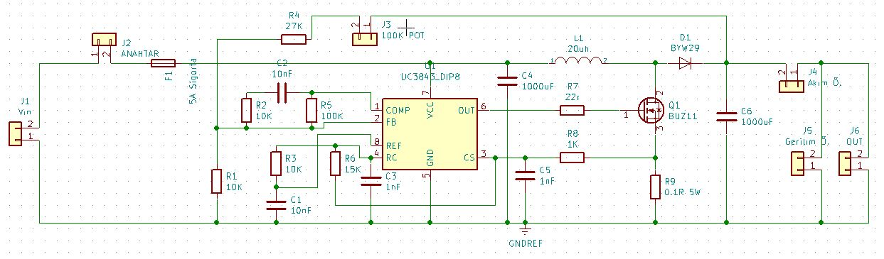

**PCB görüntüsü.**

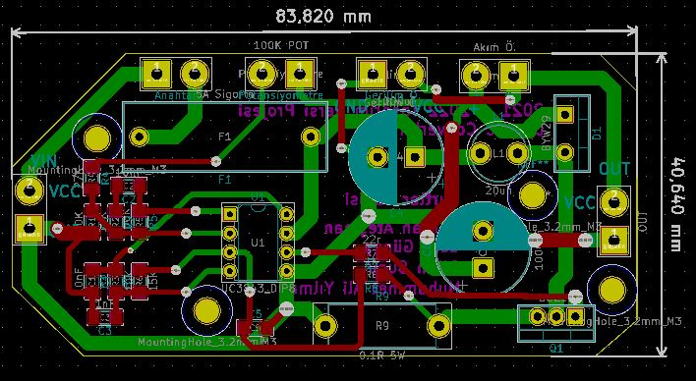

**PCB’nin KİCAD’de 3 boyutlu ön görüntüsü.**

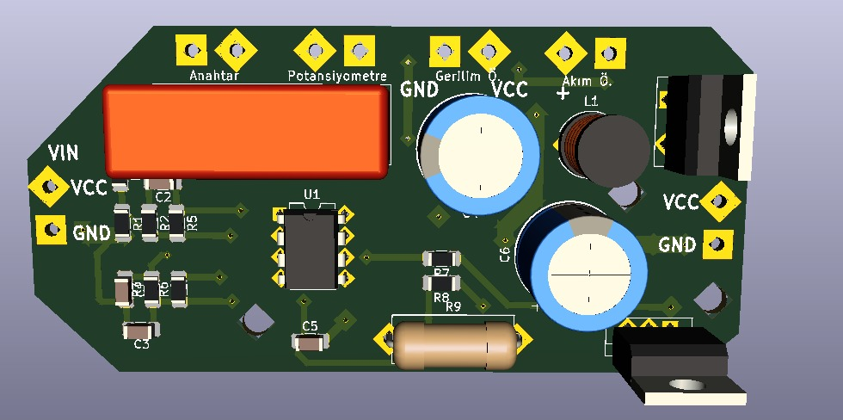

**PCB’nin KİCAD’de 3 boyutlu arka görüntüsü.**

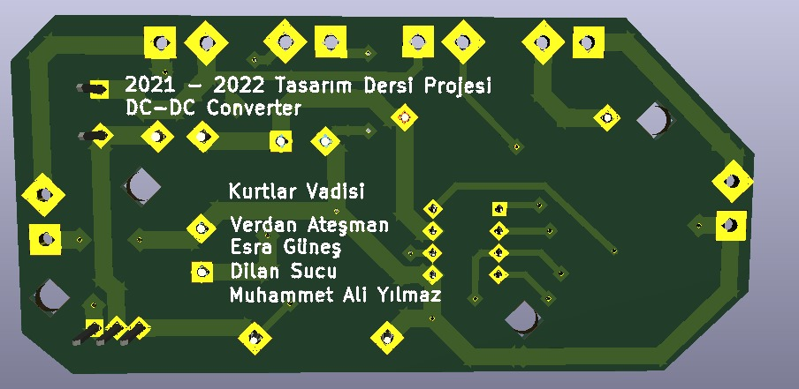

**PCB’nin PCBWAY üzerinde 3 boyutlu ön görüntüsü.**

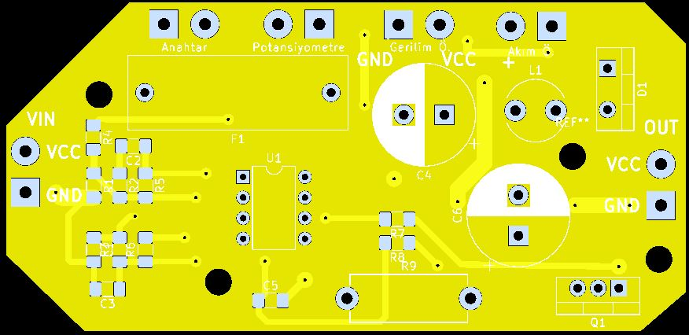

**PCB’nin PCBWAY üzerinde 3 boyutlu arka görüntüsü.**

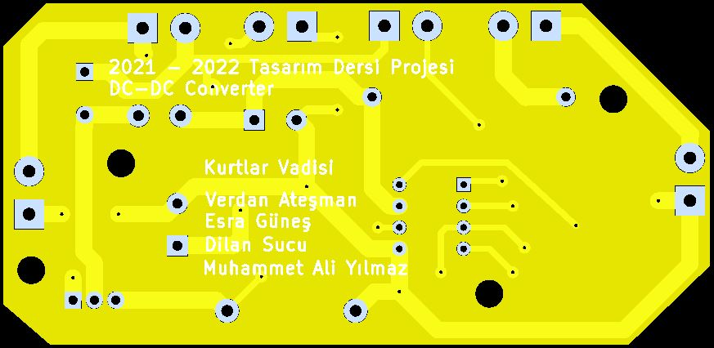

**İŞ PLANI**

Yapılan aşamalara tik koyulmuştur.

**7.HAFTA** 

Proteus üzerinde devre simülasyonu yapılacak ve duruma göre malzeme siparişi verilecek.

**8.HAFTA** 

Breadboard üzerinde devre testleri tamamlanacak.

PCB Tasarımına başlanacak.

**9.HAFTA**

PCB Tasarımı bitecek ve Sipariş verilecek.

**11-12 HAFTA**

Pcb dizgisi yapılıp kutu tasarımına geçilecek.

**13.HAFTA**

Genel testler yapılacak.

**14.HAFTA**

Proje Teslimi.

Kargo durumu: Ürün Türkiye’ye gelmiş olup gümrük işlemleri yapılmaktadır.

PCB Kartların 08/01/22 tarihine kadar gelmesi beklenmektedir. Teslim alındıktan sonra PCB dizgi ve kutu imalatı (11., 12. ve 13. HAFTA) aşamalarına geçilecektir.

**HARCAMA LİSTESİ**

|  |  |  |  |  |
| --- | --- | --- | --- | --- |
| Sıra | Açıklama | Adet | Birim Fiyat | Toplam Tutar |
| 1 | PCBWAY Kart Siparişi | 5 | 214,31 | 214,31 |
| 2 | Dijital Voltmetre, Ampermetre | 1 | 46,04 | 46,04 |
| 3 | 1000uF 35V Kondansatör | 5 | 1,62 | 8,09 |
| 4 | 1000uF 25V Kondansatör | 5 | 1,18 | 5,89 |
| 5 | 27K 1/4W Direnç | 50 | 0,04 | 2,18 |
| 6 | 100K 1/4W Direnç | 50 | 0,04 | 2,18 |
| 7 | 100K Potans | 2 | 2,06 | 4,12 |
| 8 | 15K 1/4W Direnç | 50 | 0,04 | 2,18 |
| 9 | 1NF 63V Seramik Kondansatör | 10 | 0,12 | 1,17 |
| 10 | 10NF 63V Seramik Kondansatör | 10 | 0,12 | 1,17 |
| 11 | 22UH 1A Kondansatör Tipi Bobin | 2 | 3,24 | 6,47 |
| 12 | 22uH Kondansatör Tipi Bobin | 2 | 2,85 | 5,70 |
| 13 | 2 Pin 5.08mm Dişi Geçmeli Yeşil Klemens | 6 | 0,66 | 3,97 |
| 14 | 2 Pin 5.08mm Erkek Geçmeli Yeşil Klemens | 6 | 0,66 | 3,97 |
| 15 | 0.1R 5W Taş Direnç | 2 | 1,03 | 2,06 |
| 16 | 1K 1/4W Direnç | 50 | 0,04 | 2,18 |
| 17 | PCB Tip Sigorta Yuvası 20mm - Siyah | 1 | 1,47 | 1,47 |
| 18 | PCB Tip Sigorta Yuvası 20mm - Yeşil | 1 | 1,91 | 1,91 |
| 19 | PCB Tip Sigorta Yuvası 20mm - Siyah | 1 | 0,81 | 0,81 |
| 20 | 5A 5x20mm Cam Sigorta | 5 | 0,32 | 1,62 |
| 21 | 22R 1/4W Direnç | 50 | 0,04 | 2,18 |
| 22 | 10K 1/4W Direnç | 50 | 0,04 | 2,18 |
| 23 | UC3843 Pwm Denetleyicisi | 2 | 9,01 | 18,02 |
| 24 | BUZ11A N Kanal Power Mosfet T0-220 | 2 | 11,62 | 23,25 |
| 25 | BYW29-200 (8A-200V-25ns) Hızlı Diyot | 2 | 6,62 | 13,24 |
| 26 | Kargo Bedeli | 1 | 12,50 | 12,50 |
| 27 | 10nF 50V 10% x7R 1206 SMD Kondansatör | 5 | 0,56 | 2,81 |
| 28 | 1nF 50V 10% x7R 1206 SMD Kondansatör | 10 | 0,47 | 4,67 |
| 29 | 10K 1206 1/4 SMD Direnç | 50 | 0,08 | 4,04 |
| 30 | 1K 1206 1/4 SMD Direnç | 50 | 0,08 | 4,04 |
| 31 | 22R 1206 1/4 SMD Direnç | 50 | 0,08 | 4,04 |
| 32 | 27K 1206 1/4 SMD Direnç | 50 | 0,08 | 4,04 |
| 33 | 15K 1206 1/4 SMD Direnç | 50 | 0,08 | 4,04 |
| 34 | 100K 1206 1/4 SMD Direnç | 50 | 0,08 | 4,04 |
| 35 | 2 Pin 5.08mm Dişi Geçmeli Yeşil Klemens | 3 | 0,75 | 2,26 |
| 36 | 2 Pin 5.08mm Erkek Geçmeli Yeşil Klemens | 3 | 0,75 | 2,26 |
| 37 | DC153 On / Off / On Toggle Anahtar | 1 | 12,53 | 12,53 |
| 38 | 8 Pin Entegre Soketi | 2 | 0,23 | 0,47 |
| 39 | UC3843 Pwm Denetleyicisi | 1 | 10,23 | 10,23 |
| 40 | Kargo Bedeli | 1 | 12,50 | 12,50 |
|  |  |  | **TOPLAM TUTAR: 460,84** | |